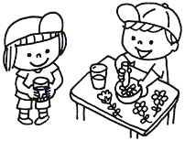　　　　　　　　　　　　　　　　　　　　　　　　　　　　　　　　　　　　　　　　　＊めざす子ども像＊　　　　　　　　　　　　　吉美こども園　　４２－０２９６

吉美こども園だより　６月号

　　　　　　　　　　　　　　　　　　　　　　　令和６年５月２０日発行

　　　　　　　　　　　　　　　　　　　　　　　　　　　　　　　　　　　　　　　　　☆思いやりのある子

　　　　　　　　　　　　　　　　　　　　　　　　　　　　　　　　　　　　　　　　　☆自分の思いや考えを表現できる子

　　　　　　　　　　　　　　　　　　　　　　　　　　　　　　　　　　　　　　　　　☆意欲的に遊び楽しむ子

**今月の予定**

新緑がまぶしい季節がやってきました。木々の隙間から見える空の青と若葉の緑が、心を癒してくれます。

　長らくご不便をおかけしてきましたが、ようやく駐車場と園庭の工事が終了しました。4月下旬から園庭で遊び始めた子どもたち！元気に広い園庭を駆け回っています。先日の総会の時にもお話ししましたが、園庭については、子どもたちの声を聴きながら、子どもたちと一緒により良い園庭づくりに今後も取り組んでいきたいと考えています。子どもたちが元気に育っていくのとともに、今はまだ小さいドングリや桜の木がすくすくと大きくなっていくのが楽しみです。ぶどうの木にいつ実がつくのかも楽しみです。自然豊かな吉美ですが、子どもたちがいろいろなことに気づき、発見し、工夫しながら遊びを楽しめる空間をこの園庭の中にも作っていきたいと考えています。

　時には、擦り傷や切り傷を作ってしまうこともあるかもしれませんが、いろいろなものに関わり、いろんなことを体験する中、失敗を繰り返しながら子どもたちは力加減ややり方など関わり方を学んでいきます。失敗を経験せずに、危険を大人が回避させているのでは、危険を察知する力、危険を回避する力が育たず、大きなケガにつながることも…子どもたちには、園庭でいろんなことを感じ、工夫や発見を楽しみ、また一方で興味のあることにチャレンジし、失敗を繰り返しながらも挑戦することで達成感を味わうなど…チャレンジする面白さ、危険を察知し回避する力などを育んでいきたいと思います。

　そのためにも、子どもたちがドキドキわくわくする園庭！　落ち着いて遊べる園庭！『やってみたい』がある園庭！一人ひとりが夢中で遊ぶ園庭が必要です。そんな園庭をめざし、時間をじっくりかけながら、園庭を作っていきたいと考えています。保護者の方、地域の方々の中にご興味、関心のある方がいらっしゃいましたら、ご指導いただけるとありがたいです。素敵な園庭になりますよう、今後もどうぞよろしくお願いいたします。

園長　多田綾子

１日（土）希望保育

３日（月）安全点検日・ベビーさくらんぼ（未就園児の親子・妊婦さん対象）

４日（火）歯科検診（今年度から全園児対象です。）

５日（水）さくらんぼ（未就園児の親子対象　わんぱく遊び）

８日（土）希望保育

１０日（月）ミニさくらんぼ

１２日（水）さくらんぼ（未就園児の親子対象　製作遊び）

１３日(木)避難訓練

１４日（金）5歳児園巡回相談（スタッフの方が来園します。）

１５日（土）職員園内研修の為、希望保育はありません。

１７日（月）園庭開放（未就園児の親子対象　しゃぼん玉遊び）

１９日（水）さくらんぼ（未就園児の親子対象　クッキング）

２１日（金）誕生会

２２日（土）希望保育

２４日（月）人形劇観劇「とんと」・ベビーさくらんぼ（未就園児の親子対象）

２５日（火）まごころ弁当（全園児、おかず入りのお弁当をお願いします。）

２６日（水）さくらんぼ（未就園児の親子対象　ベビトレヨガ）

２７日（木）和太鼓指導（４．５歳児対象）

２９日（土）運動会（全園児　日東精工アリーナで開催します。）

　　　　　　　　　　　　　　　　　　　７月の予定

２６日（金）ぶどう組お泊り保育（午前中は園外に出かけ、園に泊まります！）

２７日（土）希望保育（ぶどう組はお泊り保育の為、希望保育はありません。）







　　　　　　　　お願いとお知らせ

＊門扉の施錠について　　　門扉は、午前９時〜午後３時３０分まで、防犯上の都合で施錠をします。９時以降はインターフォンでお知らせください。中からは鍵の解除はできます。

＊出席確認について　　　９時になりましたら、出席確認を行います。遅れての登園や欠席の連絡は９時までにお願いします。確認が取れない場合は電話連絡をさせて頂きます。ご承知下さい。

＊ゾーン３０です！　　　園周辺の道路は制限速度が30キロに制限されています。通学路にもなっていますので、ご注意下さい。離合する場合は近隣の方の敷地内を避けて、離合して頂くようご協力をお願いします。駐車場は、子どもが飛び出す恐れもありますので、最徐行をして下さい。登園は必ず保護者の方と手を繫いで歩くようにしましょう！！

＊警報発令時の対応について　　　梅雨に入ると局地的な豪雨が予想されます。園では気象に関する警報が出ている場合は基本的には自宅待機となっています。しかし、状況判断してお仕事の方のみ受け入れる場合もあります。その場合は警報発令中ということを考慮し、保護者の判断でお願いします。園児の安全を第一に考え、ご協力よろしくお願いします。

**≪６月のねらい≫**

5歳児…梅雨期の自然や気候の変化に気付き、生活や遊びに取り入れようとする。

4歳児…友だちと一緒に水や砂、泥などに触れてあそぶことを楽しむ。

3歳児…保育者や友だちと水や砂、泥の感触を味わい、遊びを楽しむ。

2歳児…雨や音、においなど、五感を使って知ろうとする。

1歳児…保育者に見守られながら、興味のある場所や物で繰り返し遊ぶことを楽しむ。

0歳児…保育者との安定した関わりの中で、興味のある物に触れたり体を動かしたりしてあそぶ。

今月は、みかん組、いちご組の

様子をお伝えします！！



　水を汲んで、ひたすら並べる！！終わりなき水汲み！

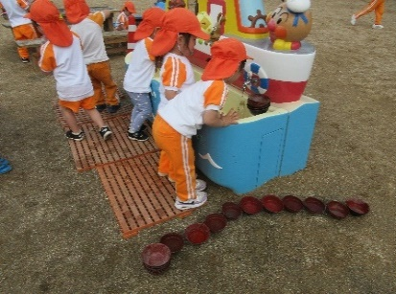

・お料理、完成です！！

みなさん、どうぞ。



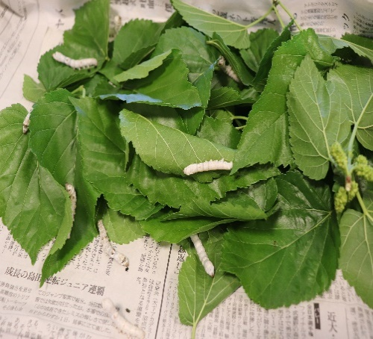

　吉美こども園に蚕がお嫁に?！

やって来ました！！ぶどう組

のお当番さんが毎日欠かさず、

蚕のお世話をしています。

興味がある方はみんなの広場に

いますのでご覧ください。

ありがとうございました！！

・有岡町の藤原様のご招待で、いちご

狩りを体験させて頂きました。

野菜の栽培では大変お世話になって

おり、ぶどう組の子どもたちが収穫

したいちごを使ってジャム作り！！

藤原様にもプレゼンをしました。

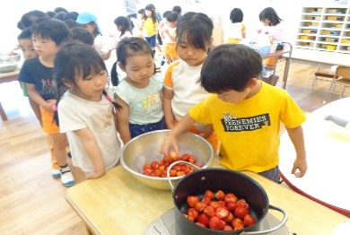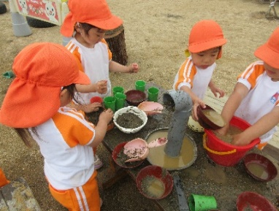

　築山は、いちご組さんにも人気です！タイヤも自分たちで動かします！！

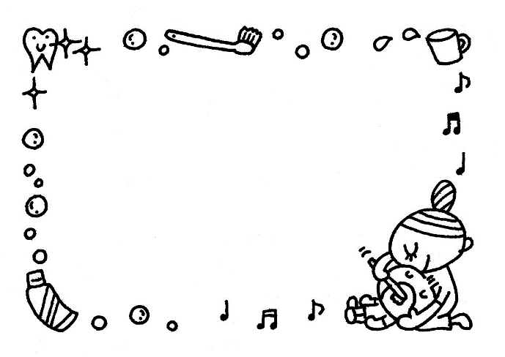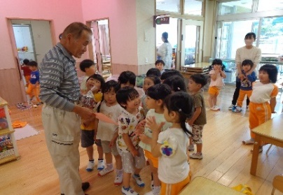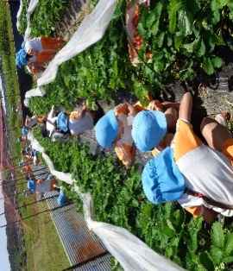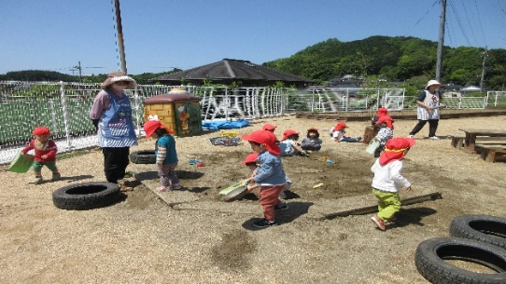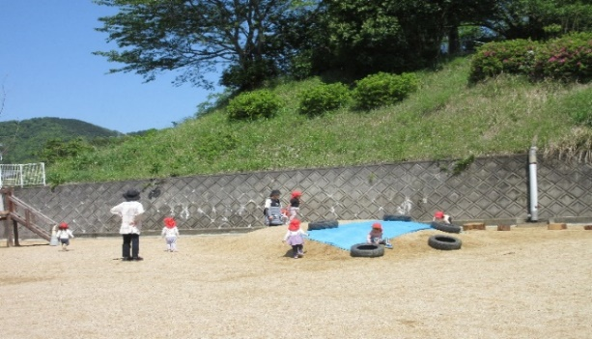

　幼児クラスは毎日、食事の後に必ず歯磨きをします。子どもだけでは磨けない部分もたくさんあるので、仕上げ磨きを家庭でも習慣づけていきましょう。ちょっとしたスキンシップの時間にもなるので、

お勧めですよ！！